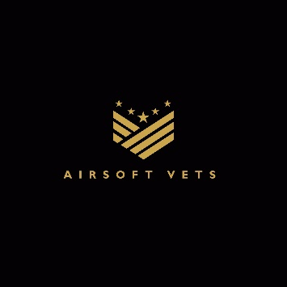 Airsoftvets Disclaimer
Voor en achternaam :
Datum event :
Mailadres :
Ik ben mij bewust van de risico’s die aan het beoefenen van airsoft verbonden zijn, zoals het risico op oogletsel, verwondingen door impact van projectielen op de huid, aan de tanden of andere lichaamsdelen.
Ik verklaar, bij mijn weten, medisch geschikt te zijn voor deelname aan airsoft actIviteiten.
Ik verklaar hierbij alle veiligheidsmaatregelen, door Airsoftvets tijdens de briefing, in acht te nemen en meer bepaald: te allen tijde een veiligheidsbril of een andere bescherming te dragen die voldoende bescherming biedt tegen de impact van een projectiel in en rond de ogen.
Ik ben er mee bekend dat het terrein riskante onderdelen bevat en ik daardoor een risico loop.
Ik ben akkoord gegaan met de locatie , en heb besloten om niet huiswaarts te keren maar de locatie te bespelen zoals hij werd aangetroffen op volledige eigen verantwoording.
Ik verklaar afstand te doen van verhaal en zal de organisatie nooit aansprakelijk stellen bij eventuele schade aan mijn persoon, geparkeerde voertuig, diefstal/ beschadiging van eigendommen en/of het oplopen van lichamelijk letsel gedurende het evenement.
Ik aanvaard uitdrukkelijk de risico’s waaraan ik mogelijk word blootgesteld tijdens de activiteit en verklaar uitdrukkelijk en onherroepelijk geen enkele rechtsvordering of strafvordering te zullen instellen tegen de inrichters of tegenover de andere spelers.
Ik doe afstand van elke mogelijke aansprakelijkheidsvordering tegen de inrichters van het evenement, de eigenaar van de locatie of andere medespelers .
Handtekening :

